PENGEMBANGAN E-LKPD BERBASIS INKUIRI TERBIMBING PADA MATERI LARUTAN PENYANGGA UNTUK SISWA KELAS XII SMA/MA

Development Of E-LKPD Based On Guided Inquiry On Support Solution Materials For Class XII SMA/MA Students
Retta Austina T, Desy Kurniawati *
¹Program Studi Pendidikan Kimia, Fakultas Matematika dan IPA, Universitas Negeri Padang, Sumatera Barat, Indonesia.
²Program Studi Pendidikan Kimia, Fakultas Matematika dan IPA, Universitas Negeri Jakarta, Jakarta, Indonesia.
*Email: desykurniawati@fmipa.unp.ac.id
ABSTRACT
This study aims to generate and measure the value of the validity and practicality of the E-LKPD buffer solution. E-LKPD is prepared based on a guided inquiry model. The type of research used is Research and Development using the plomp development model. The research instrument was a content and construct validity sheet as well as a practicality questionnaire. The E-LKPD was validated by 2 chemistry lecturers at Padang State University and 1 chemistry teacher, as well as a practicality test (field test) through 15 class XI students of SMAN 4 Padang. The results of the study found that the guided inquiry-based worksheets had a valid category level of validity (v = 0.92) and a very high level of practicality for students in the category of grades (NP: 90%).
Keywords: guided inquiry, e-lkpd, buffer solution, plomp

ABSTRAK
Penelitian ini bertujuan untuk menghasilkan serta mengukur nilai validitas dan praktikalitas E-LKPD larutan penyangga. E-LKPD disusun berdasarkan model inkuiri terbimbing. Jenis penelitian yang digunakan ialah Reseacrh and Development memakai model pengembangan plomp. Instrumen penelitian berupa lembar validitas konten dan konstruk serta angket praktikalitas. E-LKPD divalidasi oleh 2 orang dosen kimia Universitas Negeri Padang dan 1 orang guru kimia, serta uji kepraktisan (uji lapangan) melalui 15 siswa kelas XI SMAN 4 Padang. Hasil penelitian menemukan bahwa LKPD berbasis inkuiri terbimbing memiliki tingkat validitas kategori valid (v = 0,92) dan tingkat kepraktisan siswa dengan kategori sangat tinggi pada nilai (NP:90%)

Kata Kunci: inkuiri terbimbing, e-lkpd, larutan penyangga, plomp.

Pendahuluan
Terciptanya inovasi terbaru dalam proses pembelajaran berguna untuk memicu dan membangkitkan rasa riang gembira bagi peserta didik, serta memupuk dalam menguatkan konsep pengetahuan. Selain tampilan yang lebih menarik dan inovatif, pemanfaatan teknologi dalam proses pembelajaran bertujuan untuk mengembangkan suasana kelas agar lebih efisien. Ditunjang oleh ketetapan Kurikulum 2013 yang lebih mengedepankan aspek keaktifan, keterampilan serta sikap siswa. Kurikulum 2013 menstimulasi peserta didik untuk berfikir secara akurat/cermat, kreatif/ imajinatif, serta inovatif (Imas, 2013). Supaya wujud nyata pembelajaran terkendali dan mampu menyokong kecakapan berfikir siswa, proses pembelajaran juga harus diperhatikan. Interaksi yang direalisasikan melalui aktivitas belajar mengajar, sangat diperlukan untuk mengaitkan usaha pendidik dan tugas peserta didik dalam memperoleh itikad pembelajaran. Mentransfer pengetahuan kepada peserta didik belum bisa dikatakan proses pembelajaran, tetapi bagaimana peserta didik tersebut mampu untuk memaknai apa yang dipelajarinya. Guna meningkatkan kualitas pembelajaran ini, usaha guru dan siswa dalam berinteraksi merupakan kunci kesuksesan untuk memperoleh itikad pembelajaran yang sudah ditargetkan.
Pada aktivitas pembelajaran terkhusus pelajaran kimia, salah satu materi yang sukar bagi sejumlah siswa yang mengakibatkan tingkat keberhasilan dalam ilmu kimia cukup sulit untuk dicapai ialah larutan penyangga. Larutan penyangga atau buffer merupakan topik pembelajaran yang kerap-kali sering dijumpai miskonsepsi. Banyaknya konsep yang harus dipelajari sering menimbulkan kekeliruan bagi siswa. Larutan penyangga dianggap sulit dan

kompleks karena memuat teori serta perhitungan. Aplikasi larutan penyangga ini cukup banyak dan umum ditemui dilingkungan sekitar kita, namum masih kurang diperkenalkan kepada peserta didik. Disebabkan hal inilah dibutuhkan pembelajaran yang menjadikan siswa sebagai center atau pusat pembelajaran melalui model inkuiri terbimbing. Tahapan dalam inkuiri terbimbing (Hanson M.D., 2006) dibagi atas 5 tahapan yakni : orientasi, ekplorasi, pembetukan konsep, aplikasi, dan penutup.
Berdasarkan penelitian oleh (Orgil dan Sutherland, 2008) mengungkapkan bahwa dalam menjelaskan materi kimia, guru cenderung lebih mengedepankan aspek perhitungan dari pada konseptual. Hal inilah yang mengakibatkan siswa mengalami kesulitan untuk memahami konsep-konsep kimia. Dalam upaya untuk memahami suatu materi, terutama materi yang tidak bisa kita lihat secara langsung, siswa perlu dibimbing dan dibantu untuk lebih memahami hal yang bersifat abstrak menjadi lebih konkrit. Pemilihan bahan ajar yang tepat diyakini dapat menangani persoalan tersebut.
Hasil wawancara yang telah dilakukan berupa analisis angket kepada guru SMAN 4 Padang menyatakan bahwa, sejauh ini penerapan bahan ajar masih berbentuk media cetak dan pdf saja. Hal ini dinilai kurang interaktif dan kurang memanfaatkan perkembangan teknologi saat ini. Selain itu penerapan strategi pembelajaran juga sudah diaplikasikan, namun perlu lebih dioptimalkan guna meningkatkan pemahaman belajar siswa. Saat ini LKPD bisa lebih dioptimalkan lagi penggunaanya menggunakan bantuan teknologi. Adanya media animasi yang mudah disimpan dan ditampilkan tentunya lebih memudahkan pembelajaran masa kini, desain LKPD menggunakan 3D pageflip akan menjadikan animasi yang ada menjadi lebih nyata dan lebih menarik. LKPD elektronik ini diharapkan dapat menunjang pemahaman konsep siswa. Penggunaan E-LKPD tanpa diimbangi dengan penerapan model pembelajaran yang sesuai tentunya juga tidak menunjukkan hasil yang optimal. Disebabkan hal inilah dibutuhkan alternatif guna mendorong pemahaman konsep siswa melalui pengembangan E-LKPD kimia berbasis inkuiri terbimbing, dalam (Maypalita Fikka & Zainul, 2018) LKS berbasis inkuiri terbimbing mengarahkan pemahaman siswa. Hal ini dibuktikan dengan adanya perbedaan signifikan mengenai hasil belajar siswa. Inovasi yang dilaksanakan pada penelitian ialah mengembangkan elektronik LKPD berbantuan aplikasi 3D pageflip . Berdasarkan penjabaran diatas, pada penelitian ini dikembangkan E-LKPD berbasis inkuiri terbimbing pada materi larutan penyangga untuk kelas XI SMA/MA serta mengukur tingkat validitas dan praktikalitas.

Metode
Jenis penelitian yang digunakan Research and Development (R&D) dengan pengembangan plomp. Berdasarkan siklus yang dikemukakan oleh (Plomp & Nieveen, 2007) dibagi menjadi tiga tahap, yakni : tahan investigasi awal, tahap pembentukan prototipe, dan tahap penilaian. Penggunaan evaluasi formatif ditampilkan dalam Gambar 1. Subjek penelitian terdiri dari 2 dosen kimia Universitas Negeri Padang dan guru kimia sebagai validator.Objek Penelitian berupa E-LKPD berbasisi inkuiri terbimbing pada materi larutan penyangga.
Gambar 1. Tingkatan Evaluasi Formatif
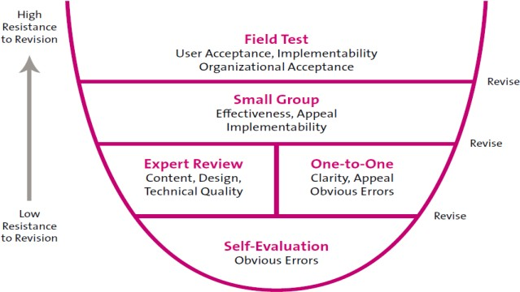
Teknik pengumpulan dan analisis data yang didapatkan akan diformulasikan menggunakan persamaan aiken’s. (lewis. R. Aiken, 1985)
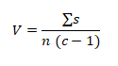
Keterangan :
V: Validitas
S :Skor yang diberikan validator dikurangi dengan skor terendah dalam kategori
n: jumlah validator
c:skor tertinggi

Tabel 1. Kategori validitas aiken’s
Skala Aiken’s | Kategori
V ≤ 0.4 | Rendah
0.4 V ≤ 0.8 | Sedang
0.8 < V | Tinggi

Sedangkan untuk analisis praktikalitas produk didasarkan pada lembar angket yang telah diisi oleh praktisi. Skoring untuk setiap indikator menggunakan skala Likert, dianalisis menggunakan formulasi berikut.
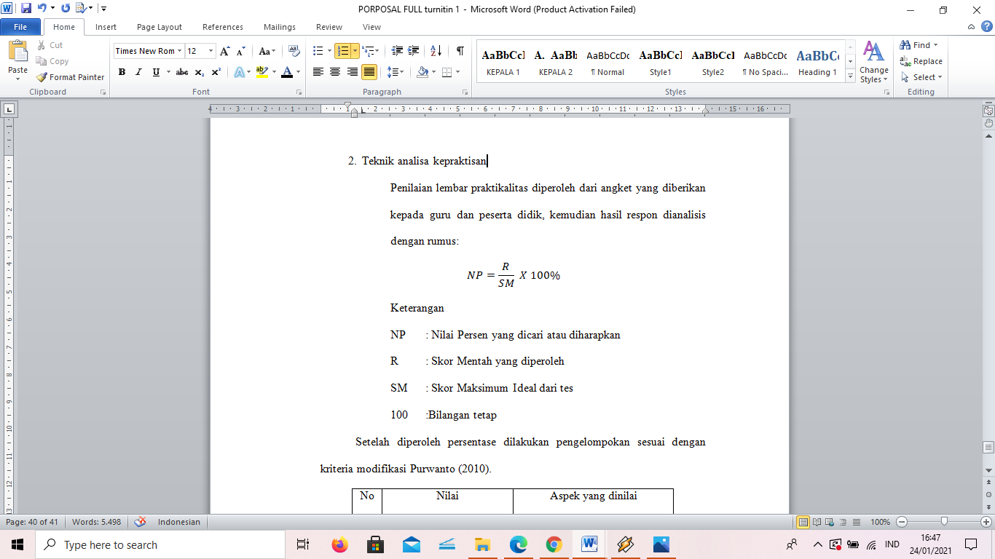
Keterangan :
NP : Nilai persen yang dicari
R : Nilai mentah yang diperole
SM : Skor maksimum
100 : Bilangan tetap

Tabel 2. Kriteria Praktikalitas
No | Persentase (%) | Kriteria
1. | 86-100% | Sangat Praktis
2. | 76-85 % | Praktis
3. | 60-75% | Cukup Praktis
4. | 55-59% | Kurang Praktis
5. | ≤54% | Tidak Praktis

Hasil dan diskusi

Investigasi Awal
Investigasi awal dimulai dengan analisis kebutuhan, analisis kurikulum, dan studi literatur. Temuan pada tahap ini diterapkan sebagai dasar perancangan awal E-LKPD. Setelah analisis ini selesai, langkah selanjutnya adalah merancang E-LKPD materi larutan penyanga berbasis inkuiri terbimbing.
Pembentukan Prototipe
Pada tahap ini dilakukan perencanaan pembentukan prototype dengan merealisasikan produk bahan ajar berupa E-LKPD berbasis inkuiri terbimbing materi larutan penyangga untuk kelas XI SMA/MA. Masing-masing prototipe akan diangsungkan evaluasi formatif tessmer meliputi empat tahap, yaitu: evaluasi diri; tinjauan ahli dan one to one evaluation ; tes kelompok kecil; dan uji lapangan.
- Prototipe 1
Setelah merumuskan tujuan berdasarkan silabus Kimia Dasar, kegiatan pengembangan dilanjutkan dengan merancang E-LKPD berbasis inkuiri terbimbing pada materi larutan penyangga. Komponen E-LKPD yang dirancang meliputi cover, kata pengantar, petunjuk penggunaan e-lkpd, pendahuluan (kd,ipk, dan tujuan pembelajaran), kegiatan pembelajaran,serta soal evaluasi.
- Prototipe 2
Setelah menghasilkan prototype 1 berupa desain awal, maka dilaksanakan self evaluation. Evaluasi diri dilakukan dengan cara sistem check list bagian-bagian penting yang harus ada dalam E-LKPD larutan penyangga berbasis inkuiri terbimbing. Hasil evaluasi ini, LKPD yang disusun sudah memiliki komponen-komponen yang harus dicantumkan dalam LKPD sehingga tidak ada revisi dalam evaluasi ini.
- Prototipe 3
Berdasarkan hasil self evaluation diperoleh Prototype II. Prototipe diverifikasi oleh orang-orang terampil (dosen dan guru kimia) dan penilaian individu dilaksanakan melalui wawancara 3 orang siswa kelas XI MIA. Diperoleh hasil bahwasannya E-LKPD sudah memiliki tampilan yang menarik dan memunculkan ketertarikan siswa untuk membacanya. Penerapan sintak inkuiri terbimbing dalam e-lkpd sudah menuntun siswa dalam menjawab pertanyaan kunci sehingga siswa mampu menemukan pemahaman konsepnya sendiri. Kemudian penilaian tingkat validitas yang dilakukan oleh validator. Nilai validasi yang diberikan oleh validator, dianalisis menggunakan rumus Aiken’s V. Hasil validitas LKPD berdasarkan penilaian validator dirangkum dalam Tabel 3.

Tabel 3. Rerata nilai validitas e-lkpd berdasarkan penilaian 3 orang validator
Aspek yang diniilai | Validitas | Kategori
Validitas konten | 0,92 | Valid
Validitas Konstruk | 0,90 | Valid
Rata-rata | 0,91 | Valid
Berdasarkan komponen kelayakan konten E-LKPD memiliki rata-rata Aiken’s V sebesar 0,92 dengan kategori valid. Kategori Aiken’s V valid menunjukkan bahwa E-LKPD berbasis inkuiri terbimbing yang dikembangkan sesuai dengan kompetensi inti, kompetensi dasar, dan indikator pencapaian kompetensi. Isi LKPD yang memuat materi pembelajaran larutan penyangga benar sesuai dengan pedoman kurikulum 2013. Kesimpulannya, model ekplorasi yang diberikan mengarahkan siswa untuk menemukan pemahamnnya sesuai dengan materi larutan penyangga. Keabsahan produk ditinjau dari kesesuaian isi dengan kebutuhan dan komponen berdasarkan pengetahuan ilmiah terkini. Berdasarkan penilaian komponen konstruk, LKPD rata-rata Aiken’s V rata-rata 0,90 dengan kategori sangat valid. Penilaian tersebut menunjukkan adanya kesesuaian sistematis antara langkah penyusunan E-LKPD dan model pembelajaran inkuiri.
Kategori yang divalidasi memuat aspek bahasa, komponen grafis, serta efisensi penggunaan(Surjono & Ph, n.d.). Penulisan bahasa dalam E-LKPD mudah dipahami dan sesuai dengan kaidah kebahasaan. Komponen grafis menunjukkan aspek penggunaan jenis dan ukuran font, tata letak E-LKPD, ilustrasi, gambar, desain dan warna produk yang dikembangkan sehingga E-LKPD menarik secara keseluruhan. Adanya gambar visual dan simbol dalam E-LKPD menunjang tingkat kecakapan siswa dalam mempelajari materi larutan penyangga.
Merujuk dari penilaian yang telah diberikan oleh validator. Meskipun nilai validasi yang didapatkan tinggi, E-LKPD masih harus diperbaiki guna menyempurnakan produk yang telah dibuat. Salah satu perbaikan yang disarankan oleh validator ditampilkan pada Gambar 2.
Gambar 2. Tampilan Komponen Buffer Asam dalam E-LKPD

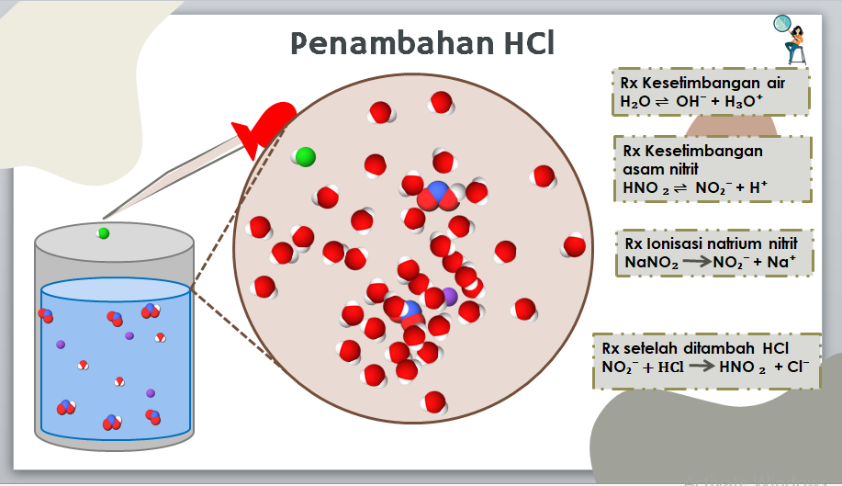
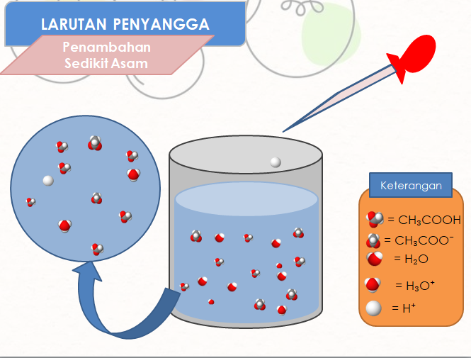
- sebelum revisi (b) sesudah revisi

Prototipe 4
Untuk menghasilkan prototipe 4 dilakukan uji evaluasi kelompok kecil pada prototipe 3. Dalam evaluasi ini terdapat 15 siswa dengan tingkatan kemampuan yang berbeda. Informasi Hasil rerata praktikalitas kelompok kecil dapat dilihat pada

Tabel 4. Rerata nilai praktikalitas berdasarkan 15 responden siswa kelas XI

Dari hasil tersebut menandakan bahwa LKPD yang dihasilkan praktis atau mudah digunakan. Dalam aspek efisiensi waktu E-LKPD yang dihasilkan membantu siswa dalam belajar sesuai dengan kecepatannya masing-masing. Aspek manfaat bagi siswa, tahapan inkuiri terbimbing yang diaplikasikan dalam E-LKPD memudahkan siswa dalam memahami materi larutan penyangga. Selain memuat kunci jawaban, dimana siswa mampu mengukur kemampuannya sendiri , E-LKPD yang dihasilkan juga bisa melatih kemandirian siswa dalam belajar. Ini menunjukkan bahwa pertimbangan kepraktisan mampu diukur dari aspek kemudahan penggunaan, efisiensi waktu, serta manfaat sesuai dengan pendapat (Iryani, 2020)bahan ajar akan bermakna jika siswa dengan mudah bisa menggunakannya.
No | Aspek | NP | Kategori
1 | Kemudahan Pengguna | 91% | Sangat Praktis
2 | Efisensi Waktu | 89% | Sangat Praktis
3 | Manfaat Waktu | 90% | Sangat Praktis
Rata-rata |  | 90% | Sangat Praktis

KESIMPULan
E-LKPD berbasis inkuiri terbimbing pada materi larutan penyangga yang dikembangkan memiliki kategori validitas sangat tinggi dengan nilai (V= 0.91). Hasil uji kepraktisan pada uji lapangan berdasarkan angket memiliki nilai kepraktisan sebesar 90% tergolong dalam kategori kepraktisan sangat tinggi. Hasil yang didapat menandakan bahwasanya E-LKPD yang dikembangkan sangat valid dan praktis.

Keterbatasan dan implikasi untuk penelitiAn LAin
Berdasarkan pengalaman langung yang dilakukan oleh peneliti, ada beberapa keterbatasan yang dialami, diantaranya:

- Jumlah responenden angket praktikalitas yang hanya 15 orang, tentunya masih belum cukup untuk menafsirkan situasi sebenarnya.
- Proses pengambilan data/informasi ditakutkan tidak menunjukkan jawaban sebenarnya, dikarenakan pendapat dan pemahaman setiap orang berbeda.

Referensi
Alfiana,Fahmi. 2013. Pengembangan Lembar Kegiatan Siswa Berbasis Pendekatan Saintifik Pada Siswa Kelas V Sekolah Dasar Mata Pelajaran IPA. Malang:UniversitasNegeri Malang
Banchi H., & Bell R. 2008. The Many Levels Of Inquiry. Journal Of Science And Children, 1514, pp. 516-529
Bell, et all. 2005. Simplifying Inquiry Instruction. Science Theacher, 72 (7), 30-33.
Buck G. A. 2008. Learning How To Make Inquiry Into Electricity and Magnestism Discerrible To Middle Level Teachers. Journal Of Science Teacher Education, 18 (3): 185-217.
Chang, Raymond. 2005. Kimia Dasar Edisi Ketiga (Jilid 2). Jakarta : Erlangga
.
Kurniasih, Sani. 2014. Stratei-Strategi Pembelajaran. Bandung : Alfabeta
Orgil, M & Suherland A. 2008 . Undergraduated hemistty students’ perception of and misconcptionsabout bufers & bufer problems. Chemistry education research and pratice : 9 : 131-143
Hanson M.D. (2006). Instructor’s Guide to Process-Oriented Guided-Inquiry Learning. Pacific Crest, 1–60. http://www.pogil.org/uploads/media_items/pogil-instructor-s-guide-1.original.pdf
Imas, K. (2013). IMPLEMENTASI KURIKULUM 2013 DALAM PEMBELAJARAN BAHASA INDONESIA DI DALAM DAN LUAR NEGERI ( STUDI KASUS PEMBELAJARAN TEKS BIOGRAFI DI SMA NEGERI 1 SURAKARTA DAN SEKOLAH INDONESIA SINGAPURA ) Mutiatus Sholihah , Kundharu Saddhono , Atikah Anindyarini Univer. 6(5), 184–199.
Iryani, S. H. and. (2020). Validitas dan Praktikalitas Modul Larutan Penyangga Berbasis Inkuiri Terbimbing Dilengkapi Soal-Soal Tipe HOTS The Validity and Practicality of Buffer Solution Module. Edukimia, 2(1), 32–38.
lewis. R. Aiken. (1985). Three Coefficients For Analyzing The Reliability And Validity Of Ratings. Educational and Psychological Measurement, 45, 131–141. file:///D:/SKRIPSI/E-SKRIPSI/ejurnal/uji coba produk/validitas/33.pdf
Maypalita Fikka, M., & Zainul, R. (2018). Pengaruh Penggunaan Lembar Kerja Siswa (LKS) Berbasis Inkuiri Terbimbing Pada Materi Larutan Penyangga Terhadap Hasil Belajar Siswa Kelas XI IPA SMAN 5 Padang. 5. https://doi.org/10.31227/osf.io/j3fxc
Plomp, T., & Nieveen, N. (2007). An Introduction to Educational Design Research.
Surjono, H. D., & Ph, D. (n.d.). PEMANFAATAN TEKNOLOGI INFORMASI UNTUK PENGEMBANGAN BAHAN PEMBELAJARAN DI SMA. Departemen Pendidikan Nasional.
Tita Nur Adila, et all. Pengembangan Electronic Lembar Kerja Peserta Didik (E-LKPD) Berbasis Guided Inquiry Materi Kelarutan Dan Hasil Kali Kelarutan. Universitas Maritim Raja Ali Haji
Ulfah, A., Bintari, S. & Pamelasari, S., 2013. Pengembangan LKS IPA Berbasis
Word Square Model Keterpaduan Connected. Unnes Science Education Journal, 239-44.

LAMPIRAN

Lampiran 1.
Guru memanfaatkan perkembangan teknologi dan informasi demi kelancaran proses pembelajaran
Perkembangan IPTEK ( ilmu Pengetahuan dan Teknologi Informasi
Pembelajaran Modern
Kurang dioptimalkan penerapan bahan ajar interaktif
Materi larutan penyangga yang masih sulit dipahami
Pengembangan bahan ajar berupa E-LKPD interaktif
Perlu dikembangkannya bahan ajar berupa E-LKPD yang valid dan praktis, sebagai solusi
Bahan Ajar dalam bentuk E-LKPD berbasis inkuiri terbimbing pada materi larutan penyangga kelas XI SMA/MA yang valid dan praktis
Tabel 5. Kerangka Konseptual

